БАШКОРТОСТАН РЕСПУБЛИКАhЫБЛАГОВЕЩЕН РАЙОНЫ МУНИЦИПАЛЬ РАЙОНЫНЫҢ ОРЛОВКА АУЫЛ СОВЕТЫ АУЫЛЫ БИЛӘМӘhЕ СОВЕТЫ | 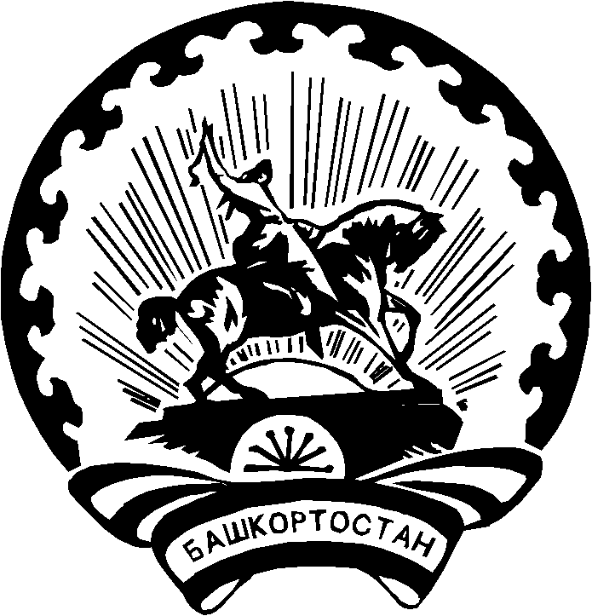 | РЕСПУБЛИКА БАШКОРТОСТАН  СОВЕТ СЕЛЬСКОГО ПОСЕЛЕНИЯ  ОРЛОВСКИЙ СЕЛЬСОВЕТ  МУНИЦИПАЛЬНОГО РАЙОНА БЛАГОВЕЩЕНСКИЙ РАЙОН
КАРАР РЕШЕНИЕ

21 август 2023 й № 47-4 21 августа 2023 г.

О внесении изменений в решение Совета сельского поселения
Орловский сельсовет муниципального района Благовещенский район Республики Башкортостан от 29 ноября 2019 года № 3-4
«Об установлении земельного налога на территории
сельского поселения Орловский сельсовет
муниципального района Благовещенский район
Республики Башкортостан»

В соответствии с Федеральным законом от 14.07.2022 года № 263-ФЗ (ред. от 28.12.2022г.) «О внесении изменений в части первую и вторую Налогового кодекса Российской Федерации», а также на основании протеста Благовещенской межрайонной прокуратуры Республики Башкортостан от 30 июня 2023 года № 5-1-2023/Прдп167-23-20800020, Совет сельского поселения Орловский сельсовет муниципального района Благовещенский район Республики Башкортостан р е ш и л:
- Внести в решение Совета сельского поселения Орловский сельсовет муниципального района Благовещенский район Республики Башкортостан от 29 ноября 2019 года № 3-4 «Об установлении земельного налога на территории сельского поселения Орловский сельсовет муниципального района Благовещенский район Республики Башкортостан» следующие изменения:
  - в пункте 4.2. слова «последнего числа» заменить словами «28-го числа»;
  - в пункте 4.3. слова «1 февраля» заменить словами «28 февраля».
2. Разместить настоящее постановление на официальном сайте Администрации сельского поселения Орловский сельсовет муниципального района Благовещенский район Республики Башкортостан в сети “Интернет”.
3. Контроль за исполнением настоящего постановления оставляю за собой.

Председатель Совета З.А.Загитова

